Primer 2
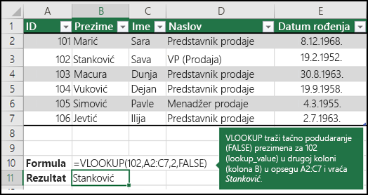

Primer 3
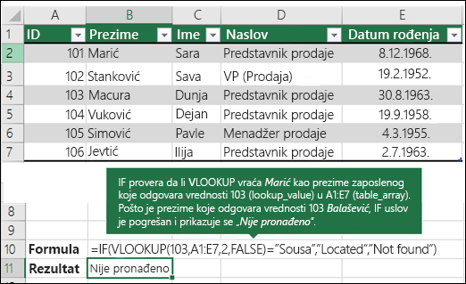

4. primer
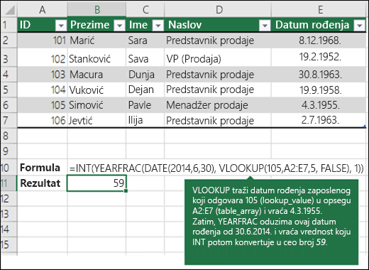

Primer 5
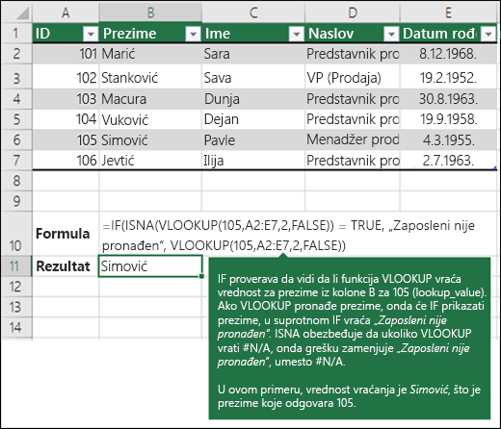

Kombinovanje podataka iz nekoliko tabela na jednom radnom listu pomoću funkcije VLOOKUP

Uobičajeni problemi
Problem | U čemu je problem
Vraćena je pogrešna vrednost | Ako je opseg_za_pronalaženje TRUE ili ako ostane prazan, prvu kolonu treba sortirati po abecednom ili numeričkom redosledu. Ako ne sortirate prvu kolonu, povratna vrednost će možda biti nešto što niste očekivali. Sortirajte prvu kolonu ili koristite funkciju FALSE za tačno podudaranje.
Greška #N/A u ćeliji | - Ako je opseg_za_pronalaženje TRUE, onda ćete dobiti vrednost greške #N/A ako je vrednost u vrednosti_za_pronalaženje manja od najmanje vrednosti u prvoj koloni tabele niza_tabele.  - Ako je opseg_za_pronalaženje FALSE, vrednost #N/A greške označava da tačan broj nije pronađen.  Više informacija o otklanjanju grešaka #N/A u funkciji VLOOKUP potražite u članku Ispravljanje greške #N/A u funkciji VLOOKUP.
Greška #REF! u ćeliji | Ako col_index_num veće od broja kolona u nizu tabela , dobijate #REF! ako su argumenti datuma niske koje se ne mogu raščlaniti na važeće datume.  Za više informacija o rešavanju problema #REF! greške u funkciji VLOOKUP, pročitajte članak Kako se ispravlja #REF! greške.
Greška #VALUE! u ćeliji | Ako je table_array manja od 1, dobijate #VALUE! ako su argumenti datuma niske koje se ne mogu raščlaniti na važeće datume.  Više informacija o otklanjanju grešaka #VALUE! u funkciji VLOOKUP potražite u članku Ispravljanje greške #VALUE! u funkciji VLOOKUP.
#NAME? u ćeliji | Vrednost greške #NAME? obično znači da u formuli nedostaju citati. Da biste potražili ime osobe, obavezno koristite znake navoda oko imena u formuli. Na primer, unesite ime kao "Fontana" u formuli =VLOOKUP("Fontana",B2:E7,2,FALSE).  Više informacija potražite u članku Ispravljanje greške #NAME!..
#SPILL! u ćeliji | Ova određena #SPILL! greška obično znači da se formula oslanja na implicitni presek za vrednost za pronalaženje i da koristi celu kolonu kao referencu. Na primer, =VLOOKUP(A:A,A:C,2,FALSE). Problem možete da rešite tako što ćete uključiti referencu za pronalaženje sa operatorom @ na sledeći način: =VLOOKUP(@A:A,A:C,2,FALSE). Osim toga, možete da koristite tradicionalni VLOOKUP metod i upućujte na jednu ćeliju umesto na celu kolonu: =VLOOKUP(A2,A:C,2,FALSE).

Najbolje prakse
Uradite sledeće | Zašto
Korišćenje apsolutnih referenci za opseg_za_pronalaženje | Korišćenje apsolutnih referenci vam omogućava da popunite formulu tako da uvek gleda u potpuno isti opseg za pronalaženje.  Saznajte kako da koristite apsolutne reference na ćeliju.
Nemojte skladištiti brojeve i datume kao tekstualne vrednosti. | Prilikom traženja brojeva ili datuma, proverite da li su podaci u prvoj koloni argumenta niz_tabele uskladišteni kao tekstualne vrednosti. U ovom slučaju, funkcija VLOOKUP može dati netačnu ili neočekivanu vrednost.
Sortiranje prve kolone | Sortirajte prvu kolonu table_array pre upotrebe funkcije VLOOKUP kada je range_lookup TRUE .
Korišćenje džoker znakova | Ako je argument range_lookup FALSE, a argument lookup_value je tekst, možete da koristite džoker znakove – znak pitanja (?) i zvezdicu (*) – u argumentu lookup_value. Znak pitanja se podudara sa bilo kojim znakom. Zvezdica se podudara sa bilo kojim nizom znakova. Ako želite da pronađete pravi znak pitanja ili zvezdicu, otkucajte znak tilda (~) ispred traženog znaka.  Na primer, =VLOOKUP("Fontan?",B2:E7,2,FALSE) će tražiti sve instance fontane sa poslednjim slovom koje može da se razlikuje.
Uverite se da podaci ne sadrže pogrešne znakove. | Prilikom pretrage tekstualnih vrednosti u prvoj koloni, uverite se da podaci u prvoj koloni ne sadrže razmake na početku ili na kraju, znakove koji neće biti odštampani, kao i da se pravi ( ' ili " ) i zakrivljeni ( ‘ ili “) navodnici dosledno upotrebljavaju. U suprotnom, funkcija VLOOKUP može dati neočekivanu vrednost.  Da biste dobili precizne rezultate, probajte da koristite funkciju CLEAN ili funkciju TRIM da biste uklonili razmake na kraju nakon vrednosti tabele u ćeliji.

